Требования по доработке интерфейса BARS GL

# Реализация требований по доработке формы «Открытие счета GL»

В форме «Открытие счета GL» необходимо выполнить следующие доработки:

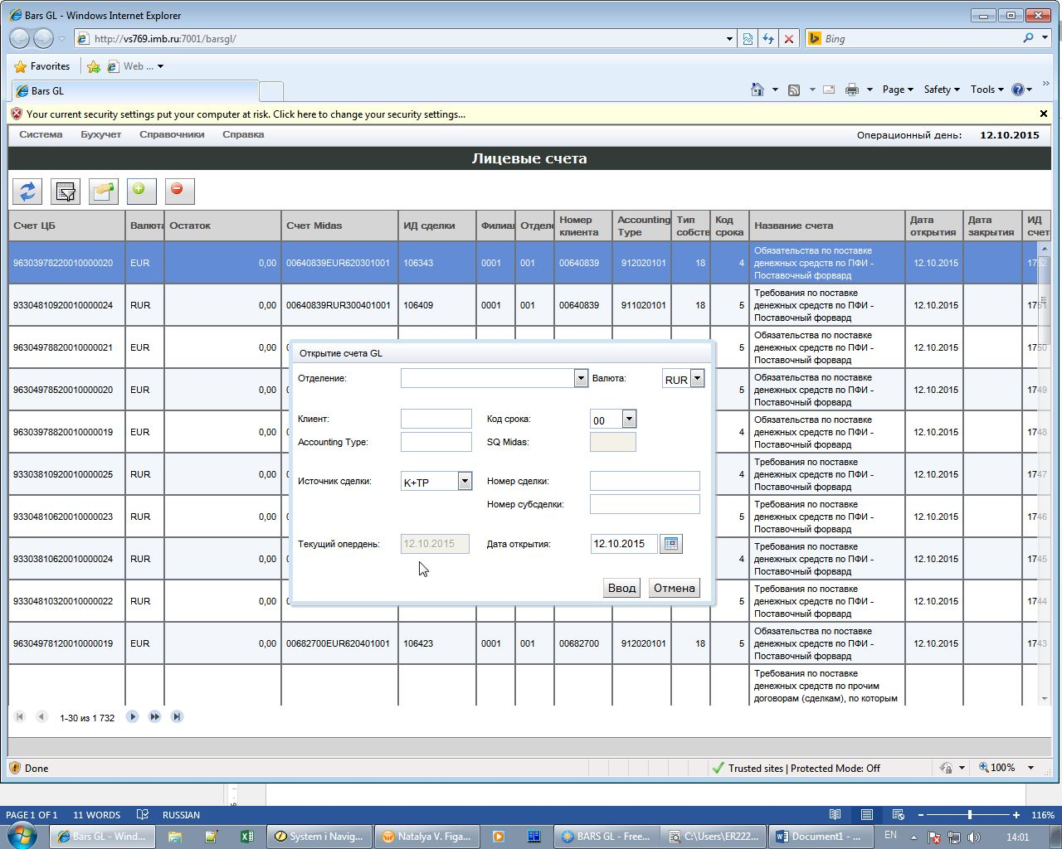

Форма "Открытие счета GL"- текущая форма

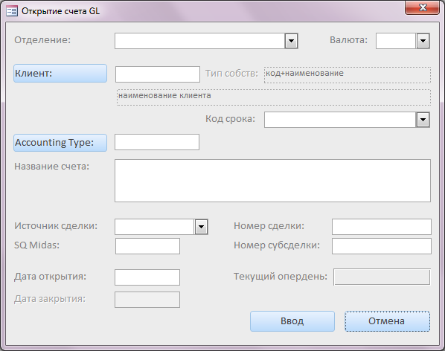

Форма "Открытие счета GL"- предлагаемая форма

1. Поменять местами поля – «Дата открытия:» и «Текущий опердень:»
2. Добавить поле «Дата закрытия:» и расположить рядом с датой открытия (снизу). При открытии счета поле недоступно и имеет пустое значение (NULL)
3. Представление поля «Код срока» сделать по аналогии с полем «Отделение», т.е. в выпадающий список включить наименование кода срока
4. Добавить в форму расчетные поля:

* «Наименование клиента» (без метки – названия поля),
* «Тип собств:» (тип собственности),
* «Название счета:».

Поля Наименование и тип собственности клиента должны быть не редактируемыми и могут рассчитываться как по кнопке «Клиент», так и по кнопке «Accounting Type:» в случае, если клиент введен вручную, а не выбран из справочника.

Поле «Название счета:» должно вмещать 255 символов и быть обязательным для заполнения. При открытии формы и при изменении значения поля «Accounting Type:» вручную поле должно быть пустым и не редактируемым. После выбора Accounting Type из справочника, вызванного нажатием кнопки «Accounting Type:», поле «Название счета:» должно заполняться соответствующим значением и открываться на редактирование для дальнейшей корректировки.

1. Добавить кнопку «Клиент:», совпадающую с названием поля «Клиент:», и привязать к ней вызов справочника в виде отдельной формы «Клиенты».

В форму следует включить стандартный фильтр и следующие поля:

* код клиента
* русское наименование клиента
* английское наименование клиента
* тип собственности
* код филиала (буквенный)

В форме необходимо:

1. при открытии установить на список клиентов фильтр по типам собственности, в разрезе которых открыты счета по Accounting Type (возможно это временное решение с целью отсечения большого количества физических лиц)
2. запретить (по возможности) очищать предустановленный фильтр в форме установки или снятия фильтра
3. при выборе клиента из справочника заполнить расчетные поля «Наименование клиента» и «Тип собств:» соответствующими значениями.
4. Добавить кнопку «Accounting Type», совпадающую с названием поля «Accounting Type:», и привязать к ней вызов справочника в виде отдельной формы «План счетов по Accounting Type».

В форму следует включить стандартный фильтр и следующие поля:

* Accounting Type
* тип собственности
* код срока
* название кода срока
* наименование Accounting Type
* дата начала
* дата конца

В форме необходимо:

1. запретить вызов формы, если поле «Клиент» не заполнен
2. при открытии установить на список счетов (Accounting Type) фильтр по типу собственности выбранного клиента и по коду срока, если задан код, отличный от ‘00’ (без срока). Иначе фильтр по коду срока не устанавливать, давая возможность пользователю выбрать Accounting Type из справочника с нужным кодом срока
3. запретить (по возможности) очищать предустановленный фильтр в форме установки или снятия фильтра
4. при закрытии и выборе Accounting Type из справочника:
5. заполнить расчетные поля Наименование и тип собственности клиента,
6. заменить значение кода срока соответствующим значением из справочника
7. заполнить поле «Название счета»
8. открыть поле «Название счета» на редактирование для дальнейшей корректировки
9. Добавить дополнительные проверки и действия:
10. запретить ввод и изменение поля Accounting Type вручную (не из справочника) при пустом значении поля «Клиент:»
11. очистить поля «Наименование клиента» и «Тип собств:» при вводе или изменении кода клиента вручную.
12. очистить поле «Название счета» при вводе или изменении Accounting Type вручную.
13. при пустом значении поля «Название счета» запретить вызов функции открытия счета по кнопке «Ввод» и сообщить пользователю о возможности заполнения названия счета по кнопке «Accounting Type:»
14. Добавить контроль на заполнение полей

* «Номер сделки»
* «Номер субсделки»

Поле «Номер сделки» проверяется на обязательность заполнения независимо от источника сделки. Если счет открывается не по сделке, то в поле вводится номер платежа, с которым связан данный счет.

Поле «Номер субсделки» проверяется на непустое значение только для источников сделки, по которым в настроечной таблице GL_SQPARAM поле GL_SQPARAM.DEALID = 'N', например для источника сделки ‘MZO’.

# Реализация требований по доработке формы «Лицевые счета»

В форме «Лицевые счета» необходимо добавить:

1. возможность ввода операции по счету, вызвав форму «Ввод бухгалтерской операции GL» и предав ей для заполнения следующие атрибуты счета:

|  |  |  |
| --- | --- | --- |
| Названия полей в форме «Операции» | Связанные поля таблицы счетов GL_ACC | Связанные поля таблицы операций GL_OPER |
| 1. Счет (Дебет/Кредит) | BSAACID | AC_DR / AC_CR |
| 1. Валюта (Дебет/Кредит) | CCY | CCY_DR / CCY_CR |
| 1. Филиал (Дебет/Кредит) | CBCC | CBCC_DR / CBCC_CR |
| 1. Номер сделки | DEALID | DEAL_ID |
| 1. Номер субсделки | SUBDEALID | SUBDEALID |
| 1. Источник сделки | DEALSRS | SRC_PST |

Перед вызовом формы необходимо запросить у пользователя - по Дебету или Кредиту счета требуется ввести операцию. После чего открыть форму с заполненными выше указанными полями по стороне выбранного Дебета или Кредита счета. При этом поля «Валюта» и «Филиал» должны быть одинаковыми как по дебету, так и по кредиту.

# Реализация требований по доработке формы «Ввод бухгалтерской операции GL»

В форме «Ввод бухгалтерской операции GL» необходимо выполнить следующие доработки:

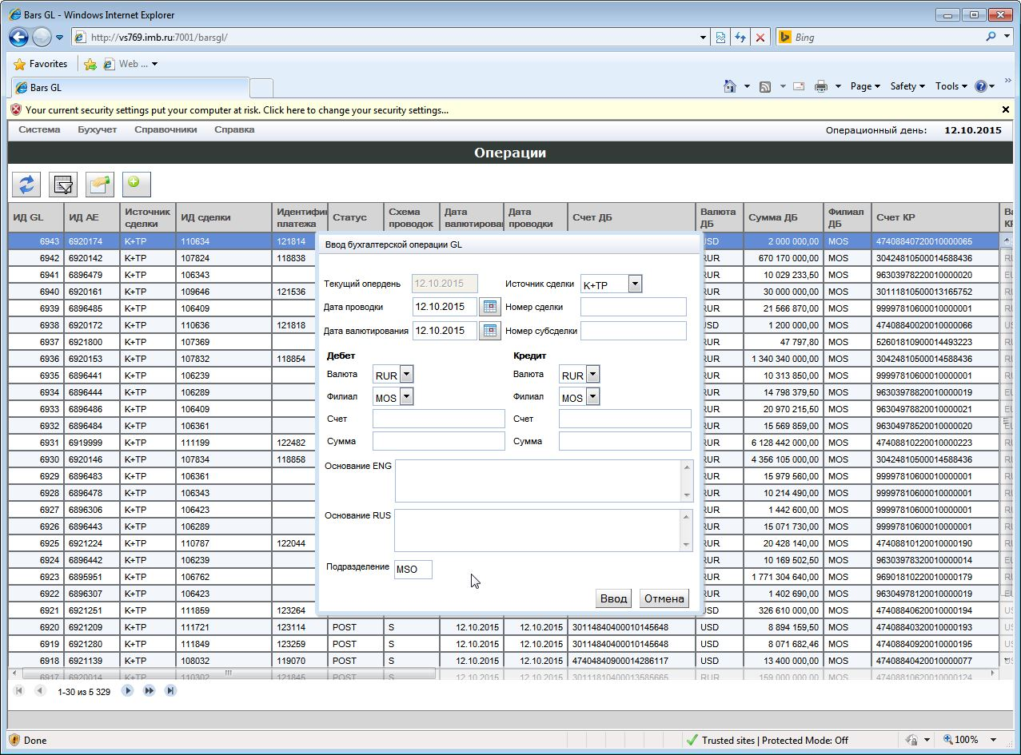

Форма "Ввод бухгалтерской операции GL"- текущая форма

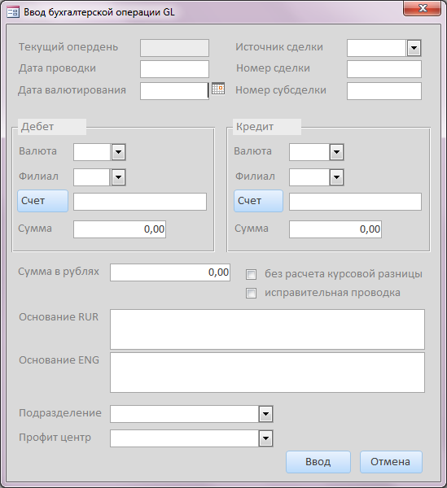

Форма "Ввод бухгалтерской операции GL"- предлагаемая форма

1. Изменить представление поля «Подразделение» - сделать в виде выпадающего списка с названием подразделений
2. Добавить поле «Исправительная проводка» в виде кнопки-переключателя

Для этого

1. Добавить поле FCHNG в таблицу GL_OPER с типом данных Character(1)
2. При вводе операции установить следующие значения поля GL_OPER.FCHNG:

* включенное положение переключателя (ON) соответствует GL_OPER.FCHNG = ‘Y’
* выключенное положение переключателя (OFF) соответствует GL_OPER.FCHNG = ‘N’

1. Передать значение данного поля в функцию ввода операции для формирования номера исправительного мемориального ордера.
2. Добавить поле «Профит центр» в виде выпадающего списка с названием

Для этого

1. Добавить поле PRFCNTR в таблицу GL_OPER с типом данных Varchar(4)
2. Создать таблицу DWH.GL_PRFCNTR – Профит центр (структура описана в Приложении)
3. Заполнить таблицу данными из Excel файла



1. Привязать таблицу к полю в форме «Профит центр»
2. Добавить две кнопки «Счет» и разместить в форме поверх меток полей «Счет». По данным кнопкам вызывать форму выбора счета соответственно по Дебету или Кредиту.
3. В форму необходимо включить стандартный фильтр поиска и следующие поля:

* Счет ЦБ
* Клиент
* Наименование клиента

1. Разрешить открытие формы только, если заполнены поля «Валюта», «Филиал» и в поле «Счет» введено не менее 5-ти первых разрядов номера счета, т.е. балансовый счет 2-го порядка.
2. Перед открытием формы установить по таблице счетов ACCRLN фильтр:

* по валюте,
* филиалу и
* маске счета, содержащей как минимум балансовый счет 2-го порядка

В маску можно включить также валюту, филиал и любые другие разряды, используя подстановочные спецсимволы на один разряд (‘_’) или любое количество разрядов (‘%’).

1. В форме установки/снятия фильтра следует запретить (по возможности) очищать предустановленный фильтр
2. Добавить поле «Сумма в руб.» - одно общее поле для Дебета и Кредита (поля AMTRU_DR=AMTRU_CR в таблице GL_OPER)

При открытии формы поле должно быть недоступным для редактирования. Доступ следует открывать только по нажатию кнопки-переключателя «без расчета курсовой разницы».

1. Добавить кнопку-переключатель «без расчета курсовой разницы», по которой в зависимости от условий разрешать или запрещать редактирование поля «Сумма в руб.».
2. При открытии формы кнопка должна находиться в положении OFF (выключена)
3. При переключении из положения ON в положение OFF необходимо очищать поле «Сумма в руб.»
4. Условия переключения кнопки в положение ON (включена):

* по дебету и кредиту используются счета в разных валютах

При этом,

1. если один из счетов рублевый, то поле «Сумма в руб.» заполняется суммой рублевого счета и доступ к полю остается закрытым
2. если оба счета валютных, то поле «Сумма в руб.» открывается на редактирование и должно быть заполненным, чтобы при вводе операции не запустилась процедура генерации курсовой разницы
3. Добавить очистку поля «Сумма в руб.» и перевод кнопки-переключателя в положение OFF при изменении значения поля «Сумма» по рублевому счету или изменении валюты счета с рублей на другую валюту и обратно. Можно отказаться от обработки данного события, а соответствующую проверку выполнять по нажатию кнопки «Ввод»
4. Перед вводом операции проверить:
5. при включенном переключателе «без расчета курсовой разницы» поле «Сумма в руб.» должно быть заполненным. При этом, если один из счетов рублевый, сумма по данному счету должна совпадать с суммой в рублях в поле «Сумма в руб.»
6. при выключенном переключателе «без расчета курсовой разницы» поле «Сумма в руб.» должно быть пустым
7. переключатель «без расчета курсовой разницы» обязательно должен находиться в положении ON, если с одной стороны (по Дебету или Кредиту) счет в валюте и сумма по счету = 0, с другой стороны (по Кредиту или Дебету) счет рублевый like ‘706%’ и сумма <> 0. Во всех остальных случаях при сумме = 0 должно выдаваться сообщение об ошибке. Другими словами сумма может = 0 только, если она указана по валютному счету в корреспонденции со счетом курсовой разницы (like ‘706%’), сумма по которому выражена в рублях, отличной от нуля ( <> 0), и при этом переключатель находится в положении ON
8. переключатель «без расчета курсовой разницы» обязательно должен находиться в положении OFF и поле «Сумма в руб.» должно быть пустым, если с обеих сторон (по Дебету и Кредиту) используются счета в одной валюте
9. Добавить проверку (*посмотреть - может такая проверка уже есть*) на невозможность ввода нулевой суммы по валютному счету, если данный счет корреспондируется со счетом в другой валюте, отличной от рублей. То есть, если с обеих сторон операции валютные счета, то обе валютные суммы должны быть <> 0. Сумма валютного счета может = 0 только, если данный счет корреспондирует с рублевым.

Необходимость в данной проверке отпадает при условии выполнения проверки на нулевую сумму по счету, описанной в п.8 с)

1. Добавить контроль на заполнение полей

* «Номер сделки»
* «Номер субсделки»

Проверка на заполнение полей аналогична проверке при открытии счета. Поле «Номер сделки» должно быть обязательно заполненным либо номером сделки, либо номером платежа независимо от источника сделки.

Поле «Номер субсделки» должно быть проверено на непустое значение только для источников сделки, по которым в настроечной таблице GL_SQPARAM поле GL_SQPARAM.DEALID = 'N'.

1. Убрать из поля «Филиал» (по Дебету и по Кредиту) значение по умолчанию (MOS) при открытии формы. Поле должно быть пустым и выбираться из справочника вручную.

# Приложение. Описание таблицы «Профит центр»

|  |  |
| --- | --- |
| Имя таблицы | GL_PRFCNTR |
| Описание таблицы | «Профит центр» |
| Ключевые поля | PRFCODE |

|  |  |  |  |
| --- | --- | --- | --- |
| Имя поля | Тип и размер данных | Обязательность | Описание |
| PRFCODE | VARCHAR(4) | Y | Код профит центра |
| PRFNAME | VARCHAR(30) | Y | Название профит центра |
| LDATE | DATA | Y ( = curdate) | Дата последнего изменения |
| CLOSED | CHARACTER(1) | N | Признак исключения (закрытия) |